［公开招标］宿迁学院学生公寓晒衣架制作、安装
工程项目公开招标文件
一、项目所有人：宿迁学院
地 址：宿迁市黄河南路399号
邮 编：223800
开户银行：宿迁市 工商银行 徐淮路分理处
帐 号：1116030509300003519
联 系 人：朱老师 0527-84201696
技术咨询：薛老师 0527-84202222
二、项目内容及维修施工要求：
1、项目内容:宿迁学院需在6#、8#、9#、14#、15#、17#、20#学生公寓南侧新增及改造部分晒衣架设施，参照21#门前晒衣架安装式样实施，总长约780米。各响应单位应到现场察看，自行测量（衣架安装示意图仅供参考见附件1、附件2），如有疑问，请在招标前提出，否则导致的后果自负。
2、施工及材料要求:
（1）将原有的晾衣绳、架进行拆除（含预埋件及混泥土），送到甲方指定地点进行存放。
（2）顶部晾衣部分采用ø32热镀锌管进行制作，其余部分均采用ø40热镀锌管进行支架制作，热镀锌管及热镀锌管配件厚度均不能低于3.5毫米。
（3）晾衣架长每3米一间隔，宽每2米一间隔，每间隔点均需安装一根站柱。地埋60厘米，
（4）每根站柱高2.3米（地埋60厘米，离地面高度1.7米），地埋管必须焊接分叉钢筋做好地脚后进行浇筑，地坑不小于50*50*60厘米，保证站柱固定牢固，浇筑的水泥墩不能露出地面。
（5）每间隔点均采用热镀锌管配件及活接开丝进行连接，保证每间隔点可分段进行拆除和连接，各开丝连接处必须做好防锈处理。
（6）将施工中开挖损坏的草坪、花砖等设施恢复原状。
（7）按照行业要求规范施工，符合使用要求。
（8）制作安装后的晾衣架应平整、美观、牢固。
3、乙方指派一名工作人员做为乙方驻工地项目经理，负责合同履行和现场施工管理，乙方指派的项目经理在施工中必需全程参与。乙方在施工前需提交施工方案，方案经甲方批准后才允许开工。
4、乙方应做好施工中的安全防护工作，安全标志明显、齐全。
5、工程完工后，乙方负责将施工场地清理干净，垃圾清运出校园，否则甲方有权安排其他单位清理，清理费用按双倍由乙方负责。
其他未尽事宜按照现行施工及验收规范实施。
本工程质保期为壹年。
三、投标须知
1、投标单位必须具有独立法人资格，且具备三级及以上的建筑总承包或水电安装资质。
2、投标单位或代理须提供以下证明及资料：（1）营业执照复印件；（2）企业资质复印件；（3）安全生产许可证、企业组织代码证、项目授权书及其它有关资质证件复印件；（4）法定代表人身份证明和法定代表人对业务代表的正式授权书（一个单位不得委托多人代理，一人不得代理多个单位，否则投标无效）；（5）企业基本情况、拥有资产、专业技术人员情况介绍、企业业绩等介绍。
以上文件须注“宿迁学院报价专用”，并加盖报价单位公章。
四、投标内容及要求
1、投标人必须认真查看现场，工程量自行测量（图纸仅供参考），详细复核确认工程量，漏项自负。
2、投标文件中要明确施工方案中所列各项的单价（注明：晾衣架每米的综合单价）、工程量和总价，否则视为废标。
3、施工时，不得损坏原有其他设施。否则，由施工单位负责修复。
4、投标文件中要有针对本项目的施工方案，针对性强，不得使用万能文本代替，不得出现与本项目无关内容，并按规范施工。
5、现场勘查：投标人自行察看现场，有疑问到后勤处咨询。
五、报价材料的递交及资质等有关证件审查
1、投标文件要求正本一份，副本一份，正本、副本分别封装于文件袋内，并在封签处加盖投标单位公章。
2、有下列情况之一，其报价视为无效。
（1）投标文件未按规定密封的。（2）投标文件未盖单位公章或没有授权人签字的；（3）投标文件未按规定要求编写或字迹模糊、难以辩认的；（4）投标文件逾期送达的；（5）未按规定报价的；（6）投标文件的内容弄虚作假的；（7）在采购方要求时未能提供相关的资质证书原件核对的。
六、费用
投标人领取招标文件需交纳资料费 100 元（不退还），投标保证金5000 元（未中标的三个工作日内退还，中标单位，投标保证金自动转为履约保证金）。如出现下列情况之一的，招标人有权扣除投标保证金：1、不按规定时间来学院签定施工合同逾期48小时；2、拒绝签订合同的；3、未履行全部施工合同约定工作量的；4、签订合同后擅自转包他人的。5、发现串标的。
七、定标原则：符合招标文件要求的，经评审合格，合理低价中标。
评标采用经评审的合理投标价法，投标文件应对招标文件提出的所有的实质性要求和条件做出实质性响应。评标委员会对满足招标文件的实质性要求的投标文件，按照经评审的不低于成本的投标报价从低到高的顺序推荐中标候选人。
评审标准：以下有一项不符合评审标准的，即作无效标处理。
评审因素 | 评审标准
投标人名称 | 与营业执照、资质证书一致，并已经缴纳投标保证金
标书密封 | 要求密封，并在封签处加盖投标单位印章
投标函及授权 | 有法定代表人及其授权委托人签字（或盖章）并加盖单位公章，法定代表人亲自来的提供《法定代表人证明》。一个单位不得委托多人代理，一人不得代理多个单位，否则投标无效
授权委托人社保 | 授权委托人必须为本单位人员，且在投标时提供投标前6个月内本单位为其办理的任意一个月养老保险缴纳证明（以保险部门出具的为准），法定代表人亲自来的同此要求
营业执照 | 具备有效的营业执照，经营范围包含标的或与标的相关
企业资质 | 投标单位必须具有独立法人资格，且具备三级及以上的建筑总承包或水电安装资质。
业绩要求 | 近3年，投标人至少做过与标的类似，金额 5 万以上的业绩一个，以合同复印件为准。（签订合同前学院有权与原件对照，如不一致，取消中标资格）
报价 | 只能有一个有效报价。招标单位有权不接受不合理的低标价。评标委员会发现投标人的报价明显低于其他投标报价，使得其投标报价可能低于其成本的，应当要求该投标人作出书面说明并提供相应证明材料。投标人不能合理说明或者不能提供相应证明材料，由评标委员认定该投标人以低于成本报价投标，其投标作无效标处理。
有效标不足三家 | 评标委员会根据规定否决不合格投标或者界定为无效标后，有效投标人不足三家的。若初次开标或投标明显缺乏竞争的，评标委员会应该否决全部投标；若已多次开标且有效投标的技术方案合理可行的，构成有效竞争，同其它所有投标人的报价相比其报价比较低，且在招标人的期望值范围内，评标委员会可以根据评标办法的规定继续评标并从有效投标中推荐中标候选人
其他 | 1、超过学院预算的；2、经评委会分析，充分证据证明投标人围标的或内容弄虚作假的；3、学院原来的项目中，主办部门书面表示投标单位合同执行不到位的；4、其他
其他需要考虑因素：1、投标人基本情况，特别是相关证书；2、其他技术参数的响应情况；3、产品的相关证书及知识产权等；根据需要可以要求中标候选人在签订合同前提供产品授权等证明产品合法来源的资料（投标时提供更好）；4、确保产品质量的体系或措施：项目实施方案、计划进度、人员安排及调试验收方案；5、售后服务及保障，质保年限，培训方案，备件保障及宿迁本地化服务，质保期满维修费用及更换配件折扣；6、标的提供及安装到位时限；7、付款方式是否符合标书；8、其他。
八、合同主要条款：
1、工期要求：
总工期 20 日历天
2、质量标准：合格
3、付款方式：工程竣工验收合格一月内付工程总款的90%，余款竣工满一年且无质量问题的付清。债权不得转让或委托付款给第三方。
4、工期顺延： 一周内非乙方原因停电累计超过8小时，不可抗力以及经甲方同意的其他原因造成工期延误的可以顺延工期。延误工期乙方按1000元/天的标准向甲方支付违约金。
5、乙方对施工中安全文明施工负责，并承担对甲方其它设施损坏造成的损失，在施工中发生的一切安全事故，均由乙方承担相关责任与后果。
6、乙方应在工程竣工后一周内提供两套工程资料及结算资料，否则甲方有权认为工程没有竣工，拒绝支付工程款。
7、本工程质保期为一年，质保期内若多次出现质量问题，质保期顺延一年，质保期内出现质量问题，乙方接到报修后2小时内到场并及时维修。否则甲方有权安排其他单位、人员进行维修，维修费用按双倍由乙方负责。
九、日程安排
投标单位应按照本次招标公告中的日程安排，在规定的时间到指定地点进行投标，逾期不予受理。
1、发标时间：2018年11月21日
2、察看现场、答疑时间及地点：2#学生宿舍楼120室，联系人：薛老师，电话：0527—84202222。时间： 2018年12月11日下午5:30前
3、递交投标文件截止时间：2018年12月12日下午4:00前
4、递交招标文件地点：宿迁学院行政楼105室
5、开标时间：2018年12月12日下午4:00
6、地点：宿迁学院行政楼二楼室
开标时邀请所有投标单位参加
十、本文件由宿迁学院负责解释，纪检监督电话：0527-84203001

宿迁学院

2018年 11月 21日

附件:1：衣架安装示意图：

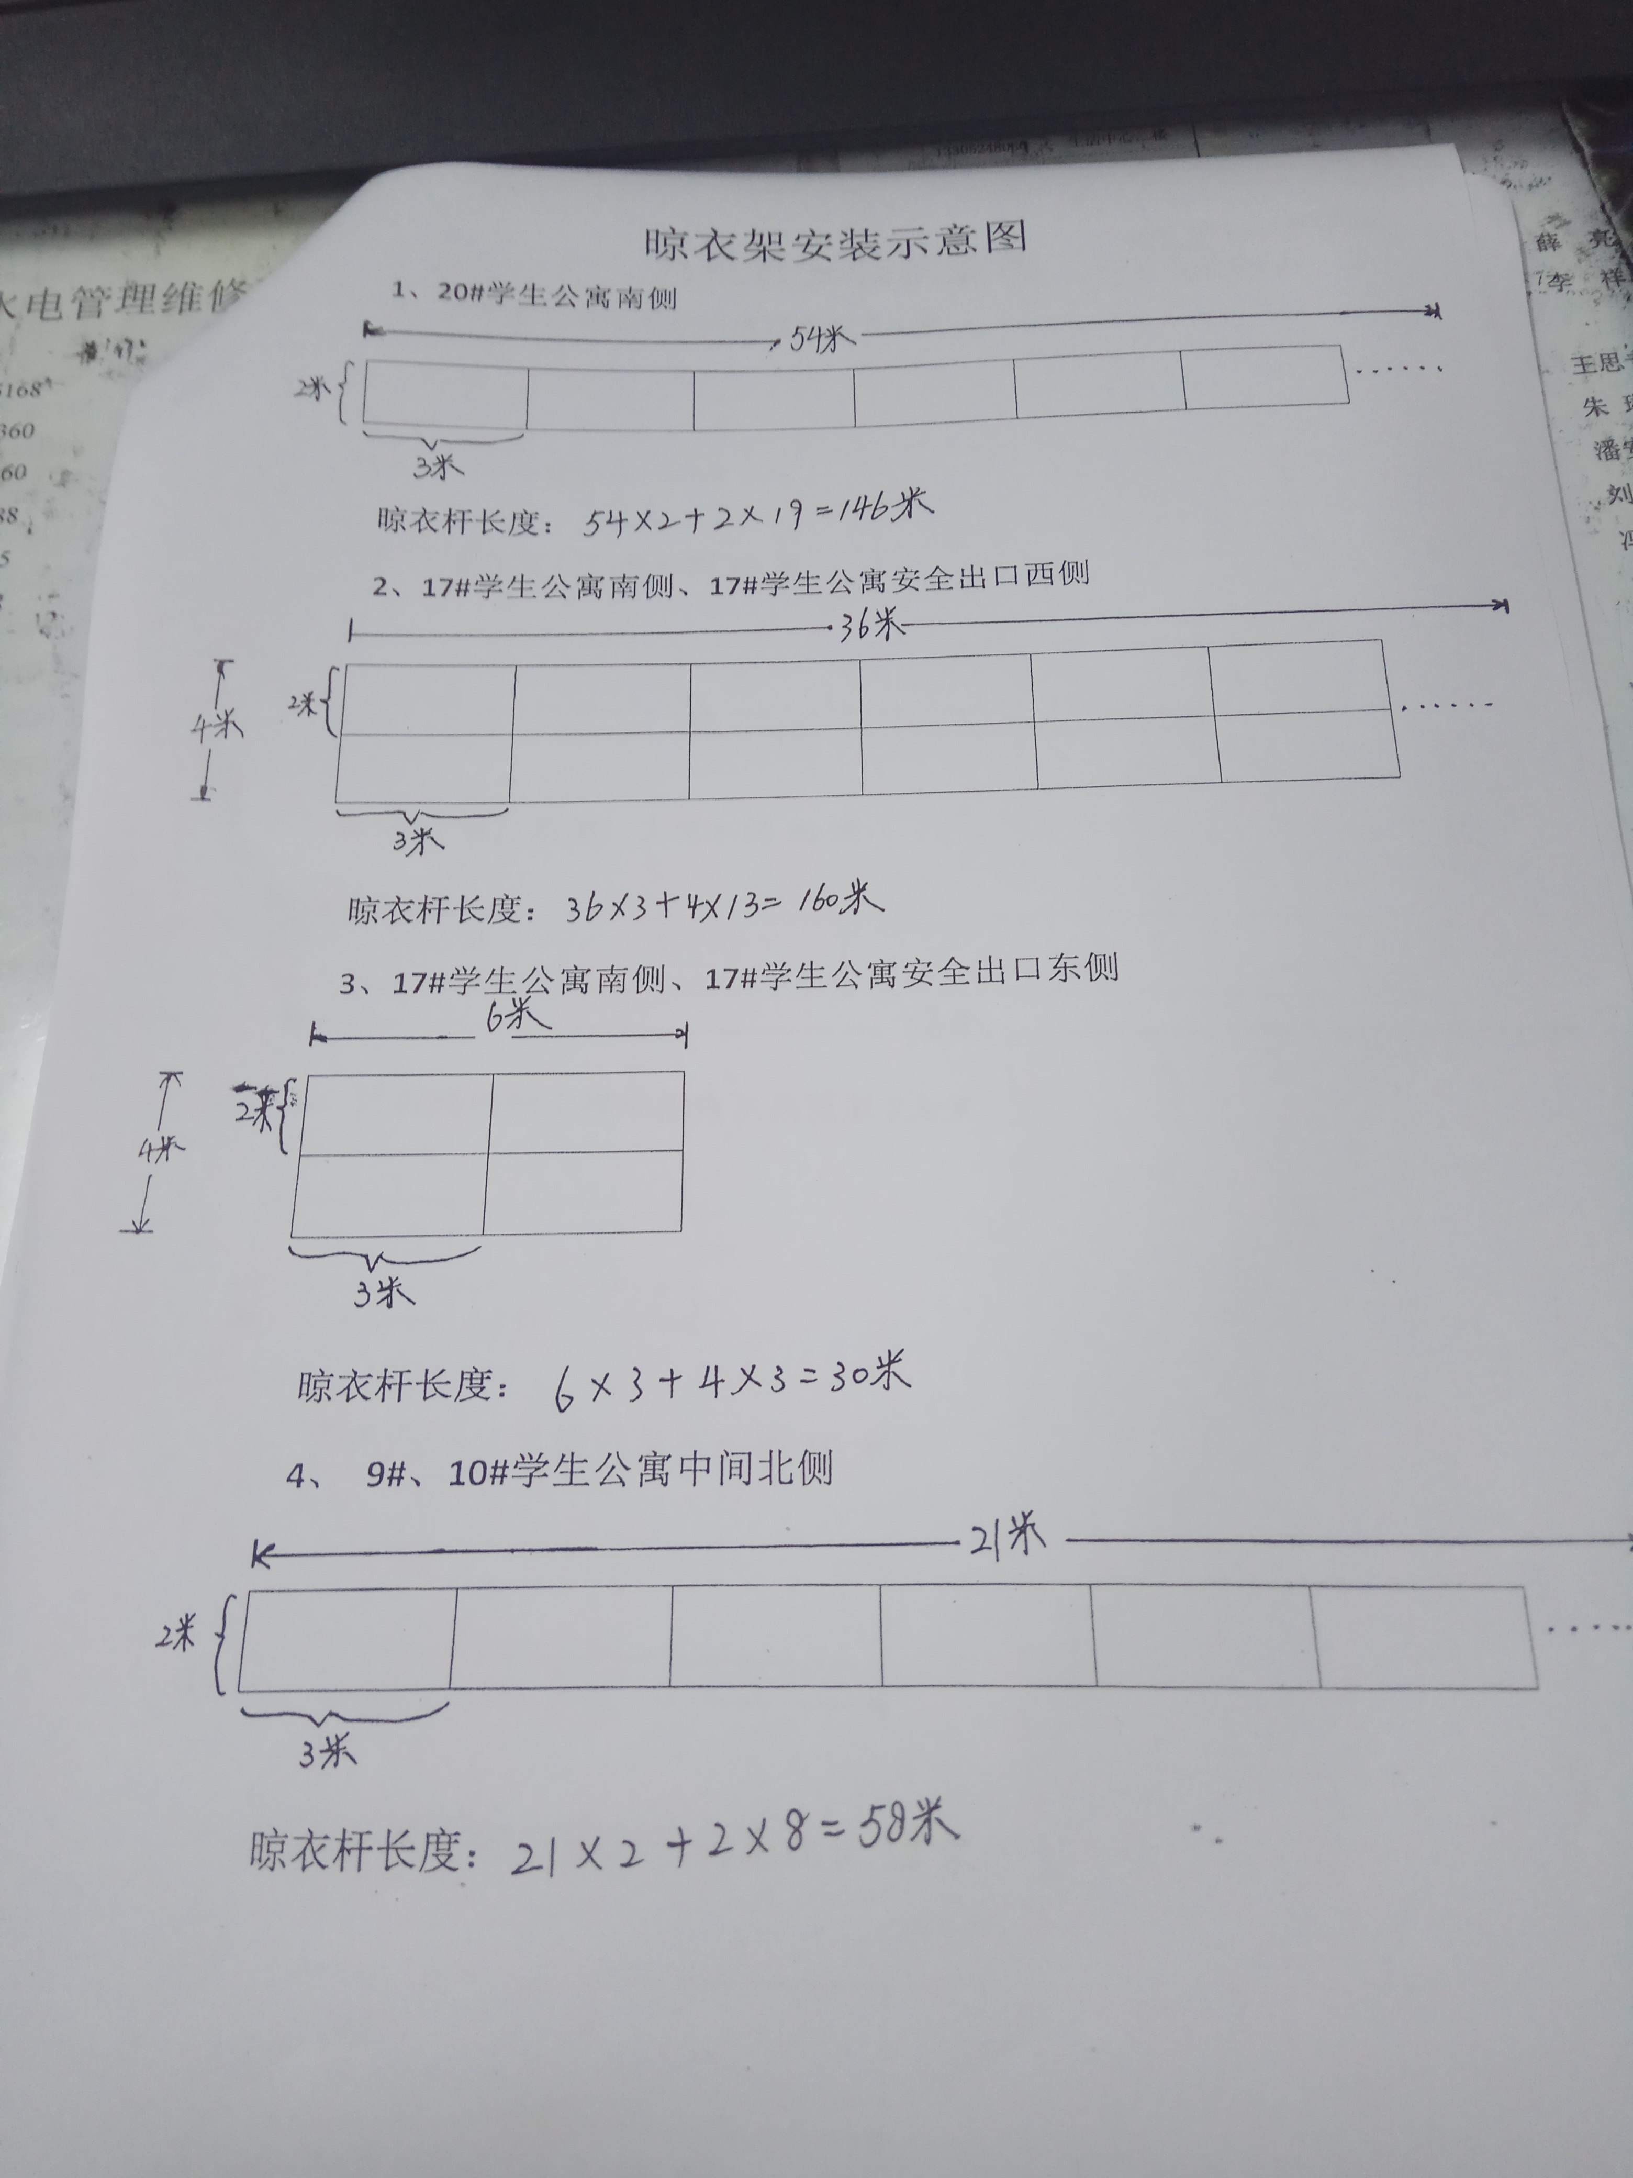

附件2：
